Juli 2022  Ausgabe # 2 |  | Schützenverein Gerlingen e.V.
 |  | Die neusten Nachrichten und Ankündigungen
IN DIESER AUSGABE  __  Straßenfest  10. und 11. September 2022  __  Helferfest  19. November 2022  __  Neue Mitglieder  2022  __  Arbeitsplan  2023  __  Termine  2023  __  Schöne Weihnachten |  | 40 Jahre

Vereinsnachrichten

Straßenfest
- Von Jürgen Weis
Der Schützenverein präsentierte sich wieder auf dem diesjährigen Straßenfest
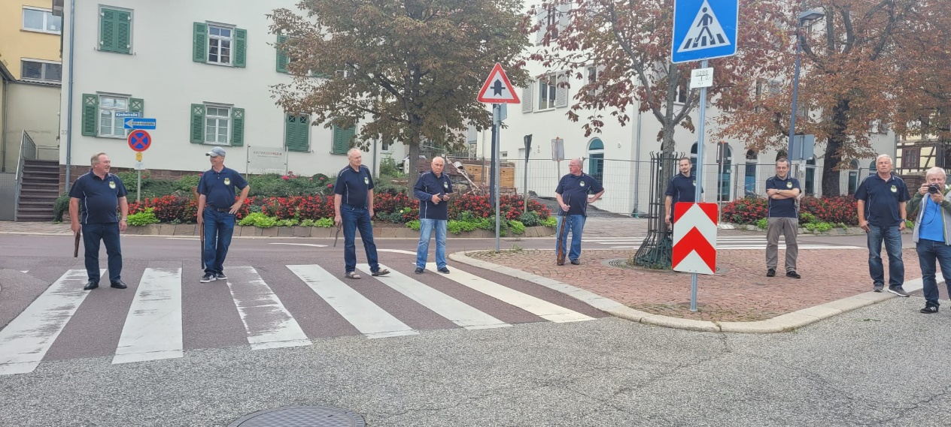
Nach zweijähriger Coronaabstinenz waren wir wieder am 10. und 11. September auf dem Gerlinger Straßenfest vertreten. Eröffnet wurde das Gerlinger Straßenfest traditionell wieder mit dem Anschießen des Schützenvereins.
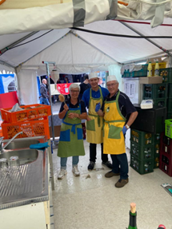


Unsere Thüringer Würste waren wieder der Knaller und wir konnten an die 600 Würste verkaufen.
Auch unser Schießwagen erfreute sich jeder Menge junger und junggebliebenen Schützen und so riss die Warteschlange nie ab.
Corona bedingt hatten wir leider ein paar Ausfälle, aber toll war es, wie andere dafür mit ihrem Einsatz die Lücken schließen konnten. Und das Wichtigste dabei, alle sind wieder Gesund.
Vielen Dank an dieser Stelle für die Diensthabenden im Schützenwagen, den Helfern im Bierstand, den Helfern im Zelt sowie Roland, Georg und Robert mit ihrer Fahrt nach Thüringen, damit wir wieder frische Original Thüringer verkaufen konnten.

Helferfest
- Von Jürgen Weis
Gemeinsames Fest mit allen Helfern dieses Jahr.
Zum Dank für die großartige Unterstützung dieses Jahr, hat der Vorstand alle tatkräftigen Helfer am 19. November zum Helferfest in den Schützenverein eingeladen.
Mit Rehbraten, Rinderbäckchen, Spätzle, Knödel und Rotkraut konnten wir den Abend rum um genießen.
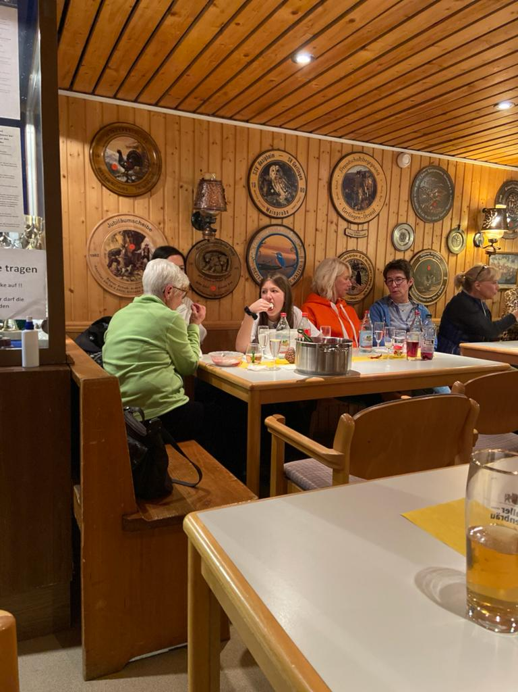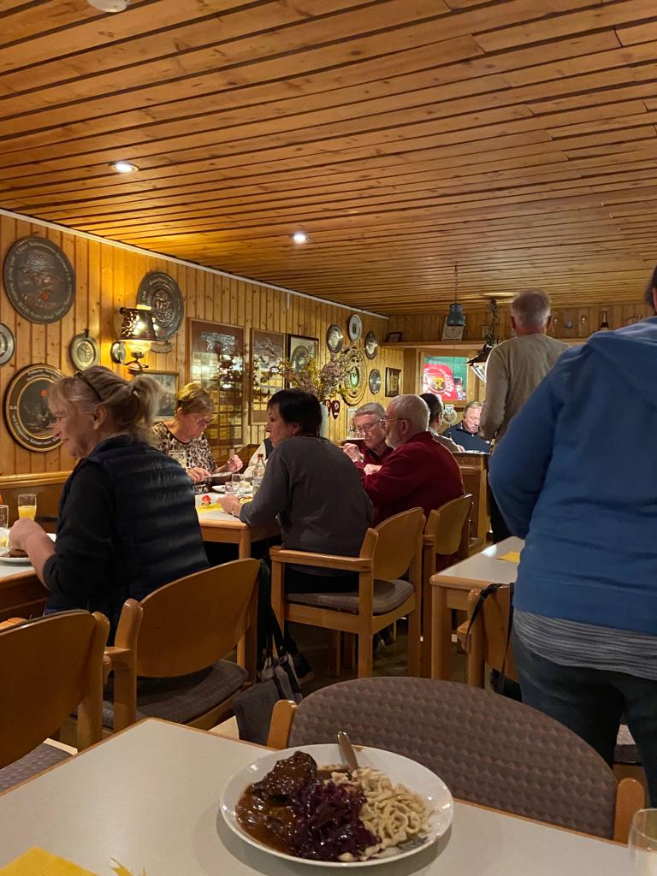
Vielen Dank Robert, dass du uns so großartig verwöhnt hast.

Neue Mitglieder
- Von Jürgen Weis
Dieses Jahr dürfen wir zwei neue Mitglieder begrüßen.
Jürgen Siegle


Jürgen Siegle ist seit Juli dieses Jahres neues Mitglied und übt sich als Luftpistolenschütze.

Dominik von Werne

Dominik von Werne ist im Oktober in den Schützenverein eingetreten und hat schon Erfahrung aus seiner Jugendzeit im Schützenverein Hubertus Saarwellingen e.V. im Luftpistolen schießen.

Wir wünschen den neuen Mitliedern viel Spaß bei uns im Verein und gut Schuss.

Arbeitsplan 2023
- Von Jürgen Weis
Den neuer Arbeitsplan 2023
Den neuen Arbeitsplan für 2023 findet ihr im Anhang zu dieser Mail, oder ihr könnt ihn euch in Papierform im Schützenverein abholen.
Bitte denkt daran euren Putzdienst und Standaufsicht in euren Kalender einzutragen. Der Putzdienst, wenn es geht, ist in der Mitte des Monats durchzuführen, ansonsten sollte es mal mit den Vorgängern, bzw. Nachfolgern abstimmen, damit die Abstände nicht zu lang bzw. zu kurz aufeinander folgen. Die einzelnen Aufgaben findet ihr auf dem Arbeitsplan.
Die Standaufsicht beginnt spätestens um 18 Uhr, solltet ihr nicht rechtzeitig da sein, oder seid ihr gar an dem festgesetzten Termin verhindert, dann gehört es zu euren Aufgaben rechtzeitig einen Ersatz zu finden, bzw. den Termin im Vorfeld mit jemanden zu tauschen.

Sonstiges
- Von Jürgen Weis
Vor das kommende erste Halbjahr haben wir wieder folgendes geplant.
- Rehgulasch mit Robert
- Schinkenschießen im Vereinsheim
- Hauptversammlung Schützenverein
- Maultaschen kochen mit Robert (in der Karwoche)
- e-Bike Radausfahrt (im Juni/Juli bei schönem Wetter)
Sobald die Termine dafür feststehen werden wir wieder informieren.

Frohe Weihnachten
Der Vorstand wünscht allen Mitgliedern ein frohes und geruhsames Weihnachtsfest sowie einen guten Rutsch in neue Jahr .

